Инструкция по размещению отзыва на сайте bus.gov.ru
- Зайдите на наш сайт http://priut-berezovka.ru/, пройдите вниз страницы и нажмите кнопку «Подробнее»
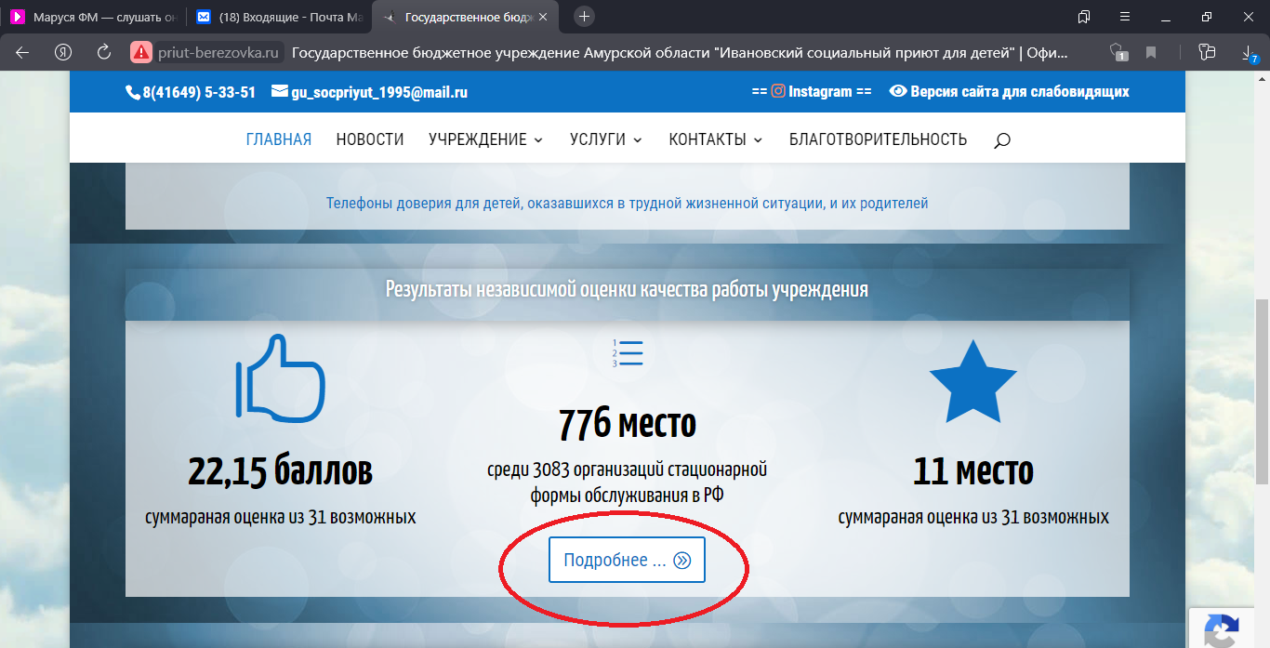

- Откроется страница https://bus.gov.ru/info-card/301202 . Нажмите кнопку «Оставить отзыв»
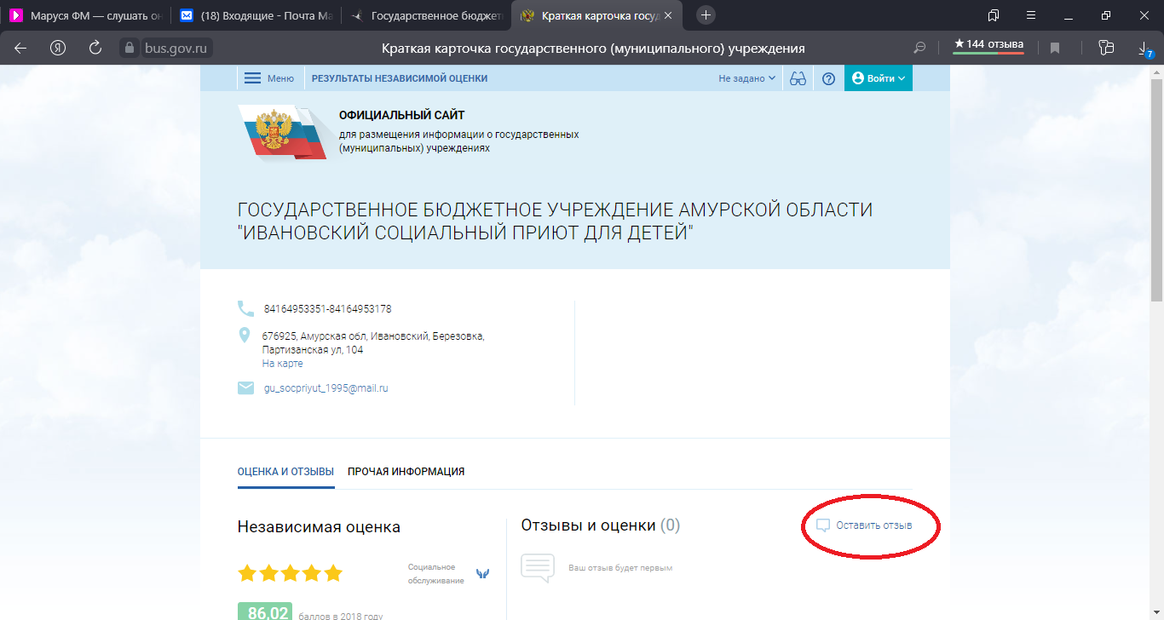

- Система попросит войти, используя регистрационную запись на Едином портале Гос.Услуг. Нажать на кнопку «Войти через госуслуги»
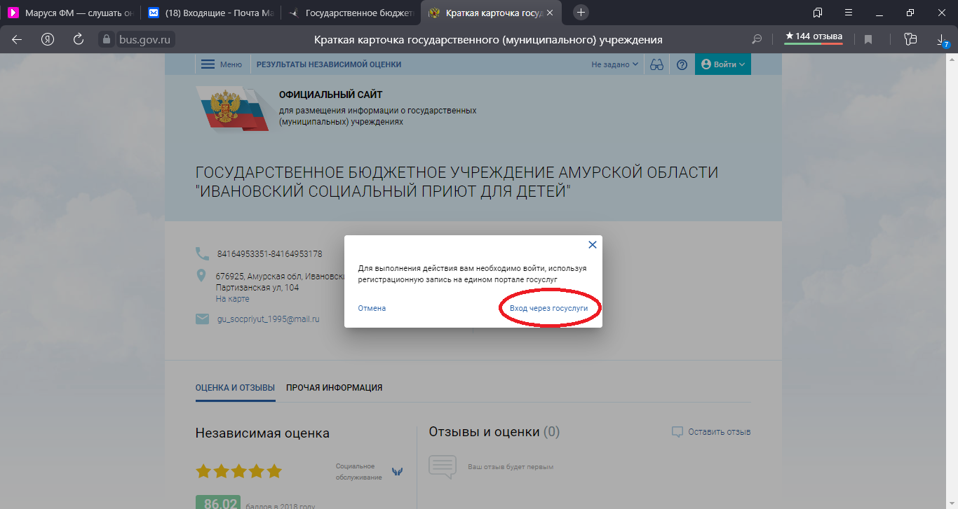

- На следующей странице Вы вводите учетные данные для портала «Госуслуг» и нажимаете кнопку «Войти»
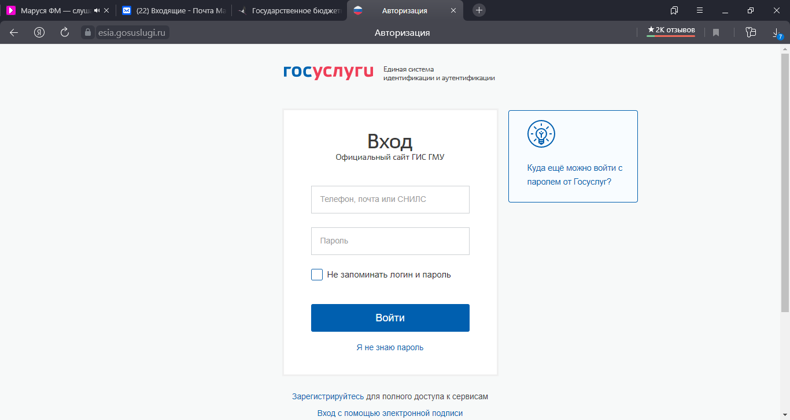

- Далее нажать на клавишу «Предоставить»
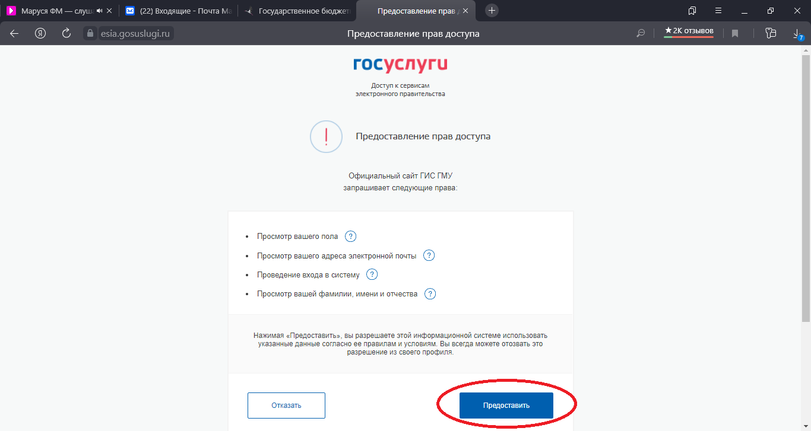

- Нажать «Оставить отзыв»
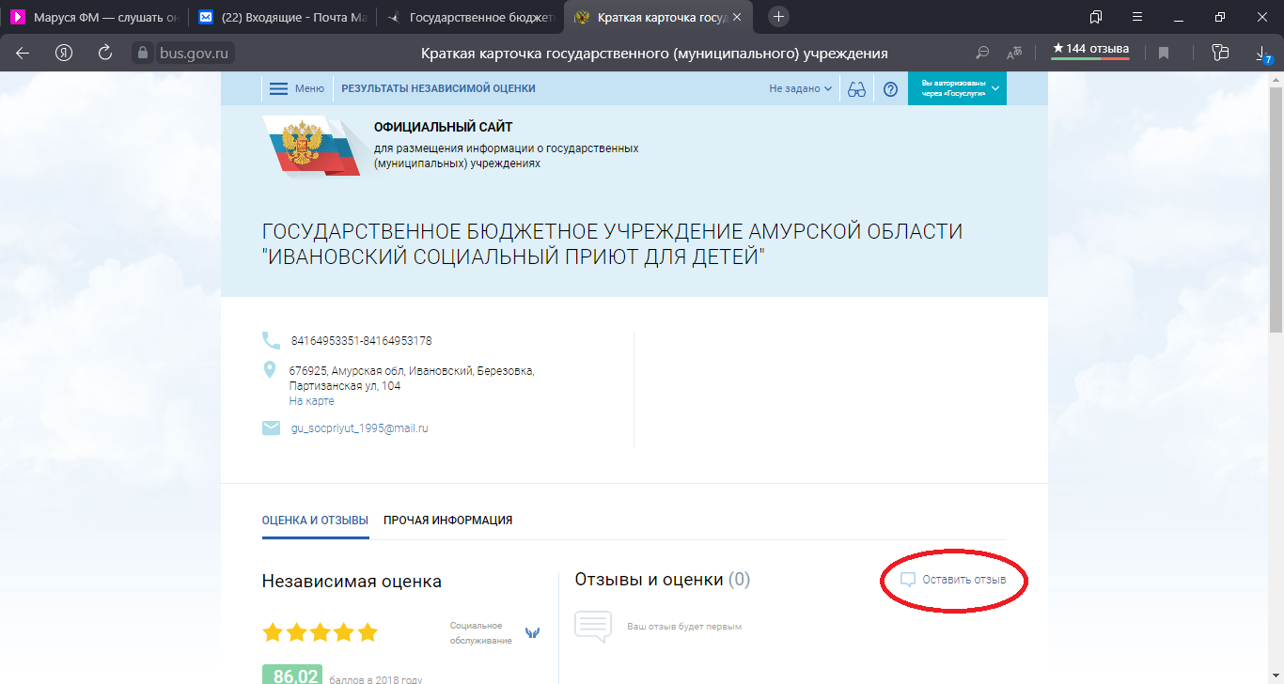

- Система предложить ознакомиться с политикой формирования отзывов на официальном сайте для размещения информации о государственных и муниципальных учреждениях в информационно-телекоммуникационной сети «Интернет» www.bus.gov.ru.
Поставьте знак согласия и нажмите «Оставить отзыв»
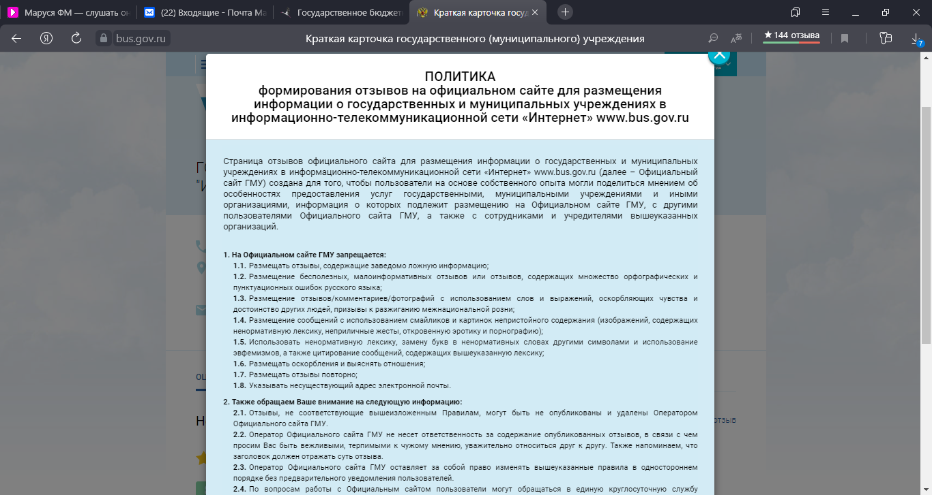
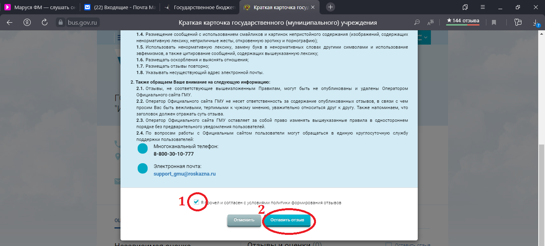
- Откроется диалоговое окно, в котором необходимо написать отзыв и заполнить все строчки и нажать кнопку «Отправить»
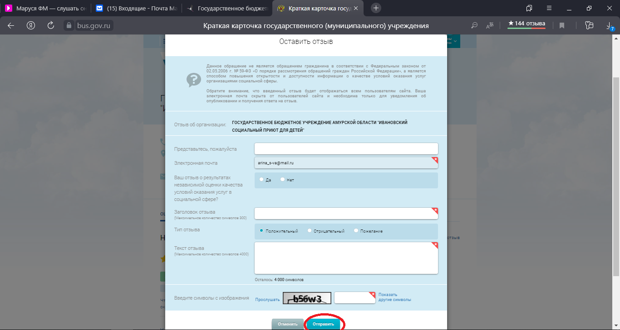
- Спасибо за участие!

